PROSEDUR OPERASIONAL BAKU

PEMROSESAN PEMINJAMAN BUKU PERPUSTAKAAN

PASCASARJANA
UNIVERSITAS NEGERI MALANG
2019

PROSEDUR OPERASIONAL BAKU PENYUSUNAN
PEMROSESAN PEMINJAMAN BUKU PERPUSTAKAAN
PASCASARJANA
UNIVERSITAS NEGERI MALANG

KODE DOKUMEN | UPM-PPS . A5. 0002
REVISI | 1
TANGGAL | 1 DESEMBER 2018
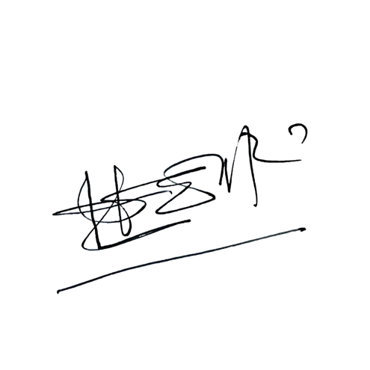  Diajukan oleh | 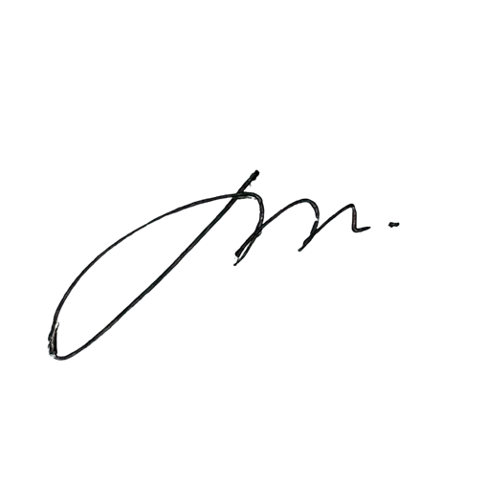  WAKIL DIREKTUR  Prof. Dr. Nurul Murtadho, M.Pd  NIP 196007171986011001
Dikendalikan oleh | Unit Penjamin Mutu  Prof. Dr. Parno, M.Si  NIP 196501181990011001
Disetujui oleh | 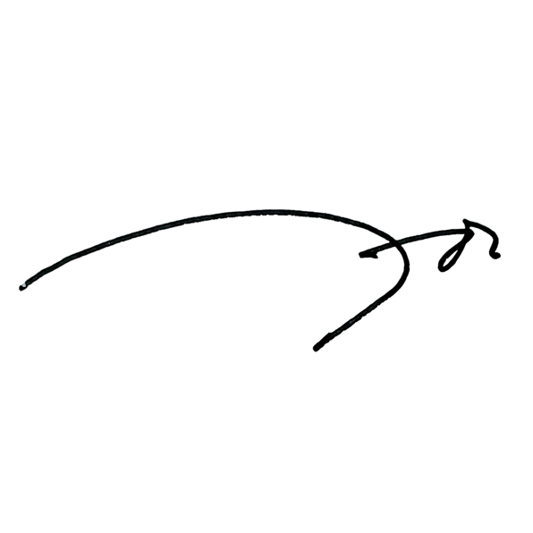  DIREKTUR  Prof. Dr. Ery Tri Djatmika Rudijanto W.W, MA, M.Si.  NIP. 196106111986011001

PROSEDUR OPERASI BAKU
PEMROSESAN PEMINJAMAN BUKU PERPUSTAKAAN

Dasar Kegiatan

  - Undang – Undang Republik Indonesia Nomor 20 Tahun 2003 Tentang Sistem Pendidikan Nasional (Lembaran Negara Republik Indonesia Tahun 2003 Nomor 78, Tambahan Lembaran Negara Republik Indonesia Tahun 2003 Nomor 4301);
  - Undang – Undang Republik Indonesia Nomor 12 Tahun 2012 Tentang Pendidikan Tinggi (Lembaran Negara Republik Indonesia Tahun 2012 Nomor 158, Tambahan Lembaran Negara Republik Indonesia Tahun 2012 Nomor 5336);
  - Peraturan Pemerintah Republik Indonesia Nomor 32 Tahun 2013 Tentang Perubahan Atas Peraturan Pemerintah Nomor 19 Tahun 2005 Tentang Standar Nasional Pendidikan (Lembaran Negara Republik Indonesia Tahun 2005 Nomor 41, Tambahan Lembaran Negara Republik Indonesia Nomor 4496);
  - Peraturan Pemerintah Republik Indonesia Nomor 4 tahun 2014 Tentang Penyelenggaaan Pendidikan Tinggi dan Pengelolaan Perguruan Tinggi (Lembaran Negara Republik Indonesia Tahun 2014 Nomor 16);
  - Peraturan Menteri Pendidikan dan Kebudayaan Republik Indonesia Nomor 30 Tahun 2012 Tentang Organisasi dan Tata Kerja Universitas Negeri Malang (Berita Negara Republik Indonesia Tahun 2012 Nomor 493);
  - Peraturan Menteri Pendidikan dan Kebudayaan Republik Indonesia Nomor 71 Tahun 2012 Tentang Statuta Universitas Negeri Malang (Berita Negara Republik Indonesia Tahun 2012 Nomor 1136);
  - Peraturan Menteri Pendidikan dan Kebudayaan Republik Indonesia Nomor 49 Tahun 2014 Tentang Standar Nasional Pendidikan Tinggi (Berita Negara Republik Indonesia Tahun 2014 Nomor 769);
  - Peraturan Menteri Pendidikan dan Kebudayaan Republik Indonesia Nomor 50 Tahun 2014 Tentang Sistem Penjaminan Mutu Pendidikan Tinggi (Lembaran Negara Republik Indonesia Tahun 2014 Nomor 788);
  - Peraturan Menteri Riset, Teknologi, dan Pendidikan Tinggi Republik Indonesia Nomor 44 Tahun 2015 Tentang Standar Nasional Pendidikan Tinggi;
  - Keputusan Menteri Keuangan Nomor 297/KMK.05/2008 Tentang Penetapan Universitas Negeri Malang pada Departemen Pendidikan Nasional sebagai Instansi Pemerintah yang Menerapkan Pengelolaan Keuangan Badan Layanan Umum;
  - Peraturan Rektor Universitas Negeri Malang Nomor 12 Tahun 2018 Tentang Pedoman Pendidikan Universitas Negeri Malang Tahun Akademik 2017/2018;
  - Keputusan Rektor Universitas Negeri Malang Nomor 5.1.2/UN32/KP/2015 tanggal 5 Januari 2015 Tentang Pemberhentian dan Penugasan Dekan Fakultas Sastra Universitas Negeri Malang.

Tujuan
Sebagai pedoman peminjaman koleksi buku dan referensi dan sumber belajar lain secara efektif, efisien, dan terkendali untuk meningkatkan kinerja mahasiswa dan tenaga pendidik

Kegiatan yang Dilakukan
No | Kegiatan | Pelaksana |  | Waktu | Keluaran
 |  | 1 | 2
1. | Memperlihatkan KTM perpustakaan kepada petugas perpustakaan, | mahasiswa/ tenaga pendidik | petugas perputakaan | 1 menit | Kartu identitas
2. | Mengisi daftar kunjungan | mahasiswa/ tenaga pendidik |  | 1 menit | Kartu identitas
3. | Mencari judul buku dari katalog | mahasiswa/ tenaga pendidik |  | 5 menit (relatif) | Judul buku  telah ditemukan
4. | Mencari buku di rak yang sesuai dengan nomor/kode buku | mahasiswa/ tenaga pendidik |  | 5 menit (relatif) | Buku telah didapat
5. | Mengambil buku untuk dibaca di tempat | mahasiswa/ tenaga pendidik |  | 1 menit | Buku telah dientri
6. | Mengembalikan buku yang selesai dibaca di tempat yang telah disediakan | mahasiswa/ tenaga pendidik |  | 1 menit | Kartu kendali telah distempel
7. | Jika ingin meminjam, mahasiswa mencatatkan buku yang dipinjam kepada petugas | mahasiswa/ tenaga pendidik | petugas perputakaan | 1 menit | Bukti peminjaman telah dicetak
8. | Mengambil kembali kartu mahasiswa dari petugas | petugas | petugas perputakaan | 1 menit | Buku telah di serahkan kpd  mahasiswa

- Alur Kerja

BAGAN POB PEMROSESAN PEMINJAMAN BUKU PERPUSTAKAAN

PETUGAS PERPUS

DOSEN/MAHASISWA
Mulai
Y
Meminjam?

T
Selesai
Selesai
Membaca di tempat
Mencatatkan pinjaman dan menahan KTM/ KTP
Mencari buku di rak sesuai dengan nomor dan kode buku
Mencari buku dari katalog
Mengisi daftar kunjungan
Memeriksa KTM/ KTP
Menunjukan KTM/KTP
Jika selesai mengambil KTM/ KTP di petugas

